Załącznik 64 (kl. II – IV) LOGOPEDIA cygan.i@jedrus.net
Ćwiczenia utrwalające artykulację głoski {C}.
Przeczytaj głośno wiersz. Oznacz kolorem {C}. Przepisz lub wklej do zeszytu.

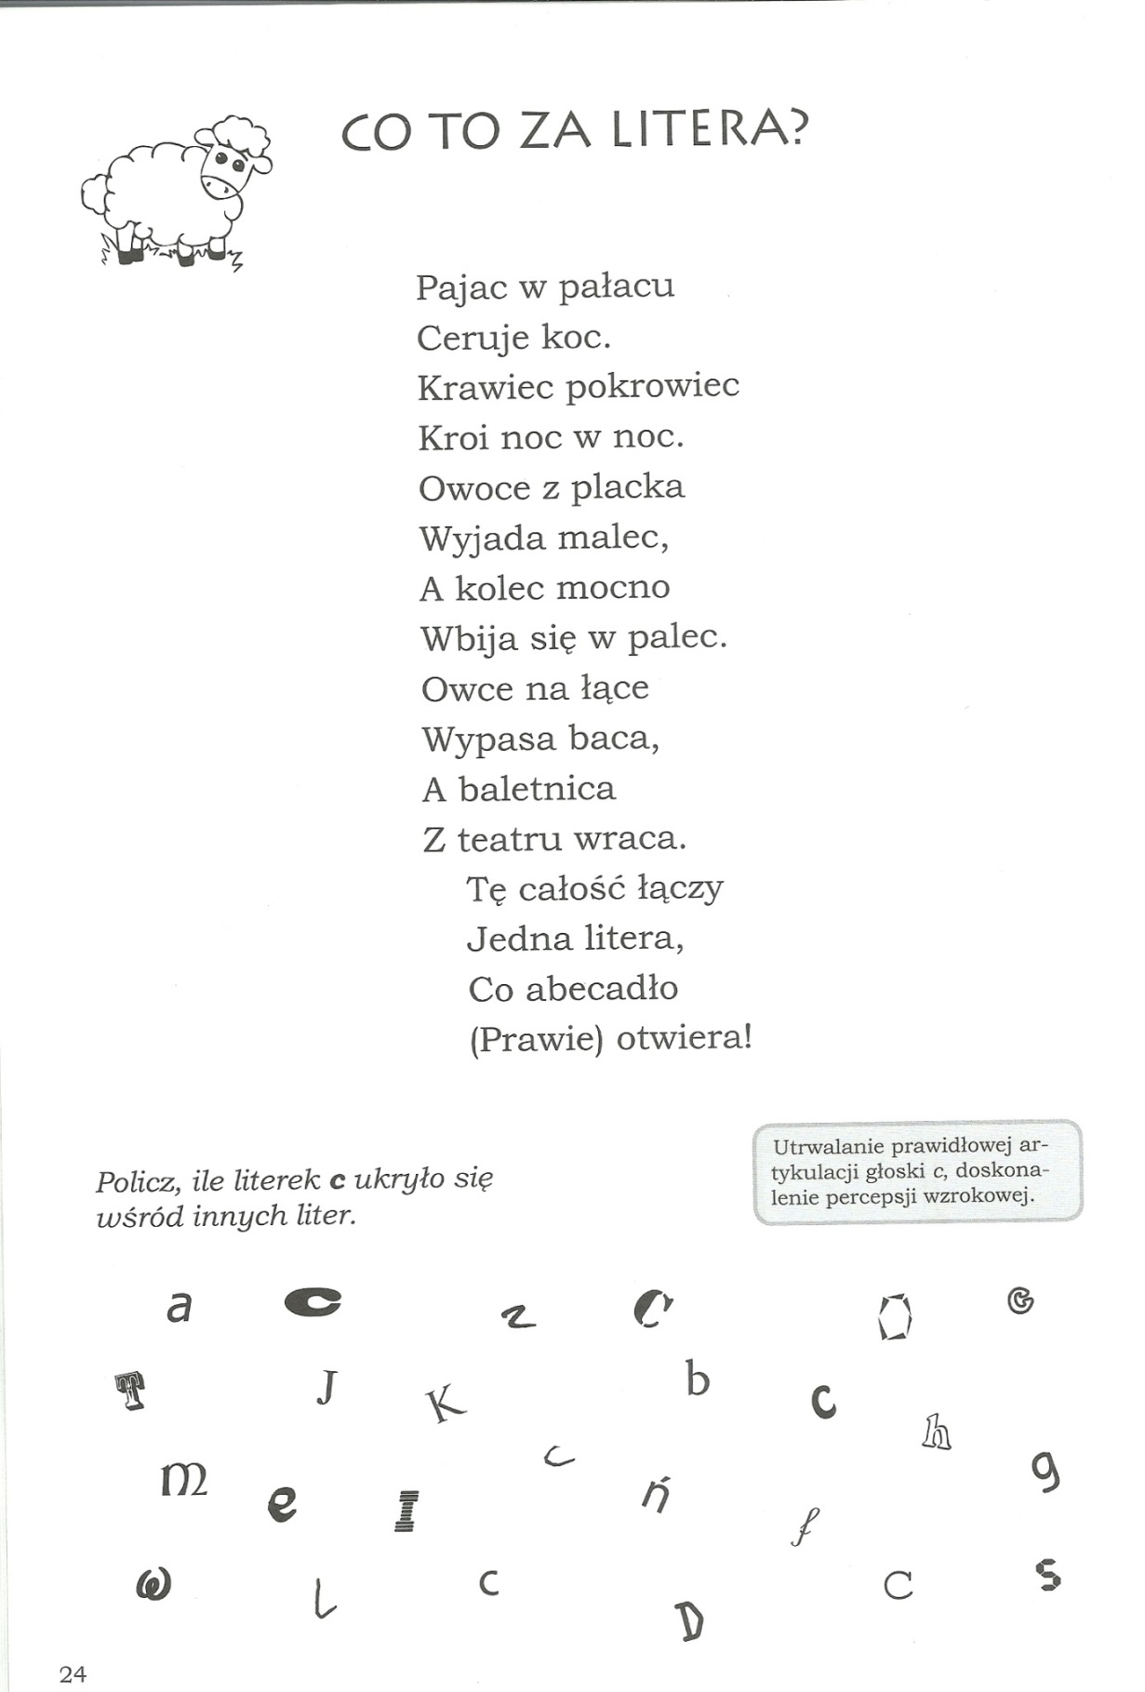

Załącznik 64 (kl. II – IV) LOGOPEDIA C.D.
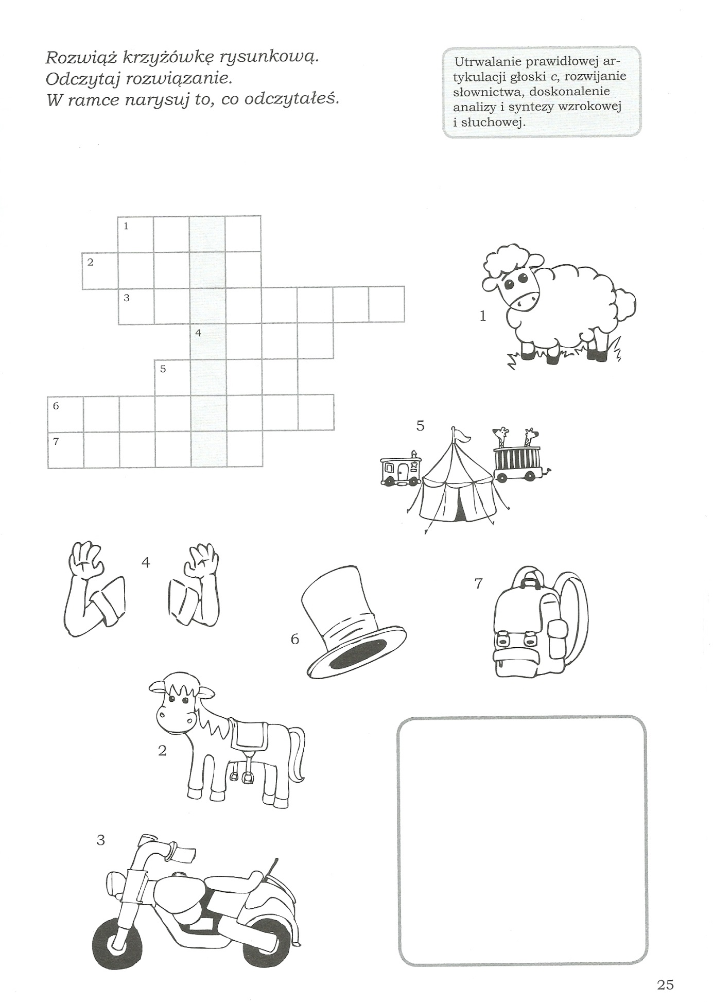

Powoli mija ostatni tydzień nauki. Dziękuję bardzo Wam – kochani i Waszym rodzicom, opiekunom za zdalną współpracę.
Życzę abyście mile spędzili wakacyjny czas - niech przyniesie Wam wiele dobrych wspomnień. Do zobaczenia!

Pani Iza

